**“美美与共 共启新篇”：奥迪携手上汽集团迈入合作新台阶**

* **双方针对中国市场联合开发全新平台“****智能数字平台（Advanced Digitized Platform）”，并基于该平台打造全新一代高端智能网联车型，进一步拓展奥迪现有产品组合**
* **首批三款纯电动车型将在日益增长的中国电动汽车市场开拓全新客户群体及细分市场领域。首款车型将于2025年推向市场，产品上市周期将大幅缩短超过30%**
* **奥迪全球CEO高德诺（Gernot Döllner）：“我们有着明确且共同的目标：集双方之卓越精髓，以奥迪豪华积淀融合上汽集团本土创新速度，充分满足中国用户需求。通过和上汽集团的合作，我们将进一步加速在华的电动化战略推进。”**
* **大众汽车集团负责中国区业务的管理董事贝瑞德（Ralf Brandstätter）表示：“秉承‘在中国，为中国’战略，我们正充分利用市场机遇，加速大众汽车集团在华电动化进程。奥迪与上汽集团的深化合作是落实这一战略的又一重要里程碑。”**
* **上汽集团总裁王晓秋表示：“奥迪汽车是上汽集团重要的战略合作伙伴之一。奥迪汽车拥有强大的高端车型产品定义、整车研发和工程技术能力，上汽集团智能电动创新技术行业领先，双方将通过此次合作携手赋能上汽奥迪的未来发展。”**
* **来自奥迪的****宋斐明（Fermín Soneira）将担任奥迪·上汽合作项目CEO推动合作落地**

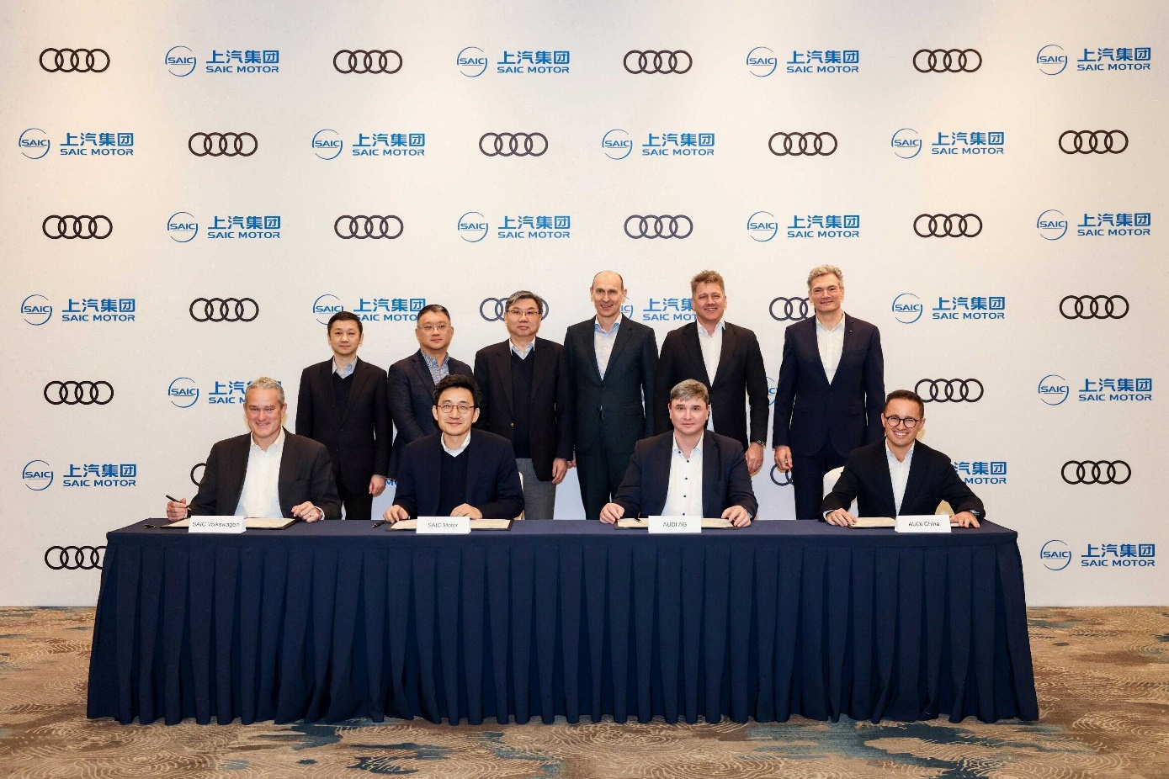

**北京/上海，2024年5月20日——奥迪与上汽集团、上汽大众已签署合作协议，进一步加强本土合作。奥迪将与上汽集团联合开发专注中国市场的全新平台——“智能数字平台（Advanced Digitized Platform）”，并基于该平台打造全新一代高端智能网联车型。首批车型将是覆盖B级车和C级车细分市场的三款纯电动车型，可实现更加高效地开拓快速增长、充满活力的中国电动汽车市场。**

“此次深化合作标志着奥迪推进中国战略的又一重要里程碑，并进一步加强与上汽集团的本土合作。我们有着明确且共同的目标：集双方之卓越精髓，以奥迪豪华积淀融合上汽本土创新速度，充分满足中国用户需求。”奥迪全球CEO高德诺（Gernot Döllner）表示，“通过和上汽集团的合作，我们将进一步加速在华的电动化战略推进。奥迪标志性的美学和工程设计与上汽集团的创新势能相得益彰，将为中国消费者带来直观、互联的数字体验和先进的自动驾驶功能。”

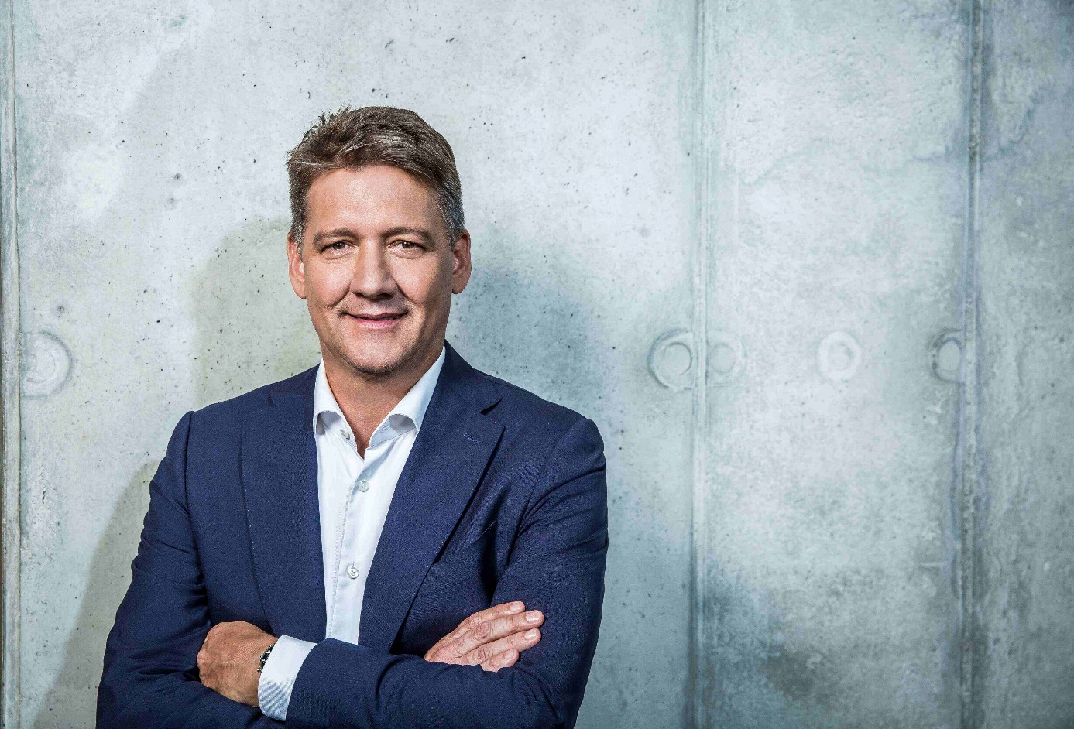

奥迪全球CEO高德诺（Gernot Döllner）

共同开发的产品将拥有奥迪品牌的独特基因，包括清晰的设计语言、卓越的驾驶体验、极致的质量标准和前沿的纯电技术等。新产品将基于智能数字平台这一专注中国市场的全新平台打造。

“秉持‘在中国，为中国’战略，大众汽车集团正加快在华电动化进程。为实现这一目标，我们不断拓展并强化本土合作。”大众汽车集团负责中国区业务的管理董事贝瑞德（Ralf Brandstätter）表示，“我们快速扩展了基于全球平台的现有产品组合，带来专为中国市场定制的车型，满足全新客户群体的需求，积极把握市场增长机遇。此次，奥迪与上汽深化合作是我们落实‘在中国，为中国’战略的又一重要里程碑。”

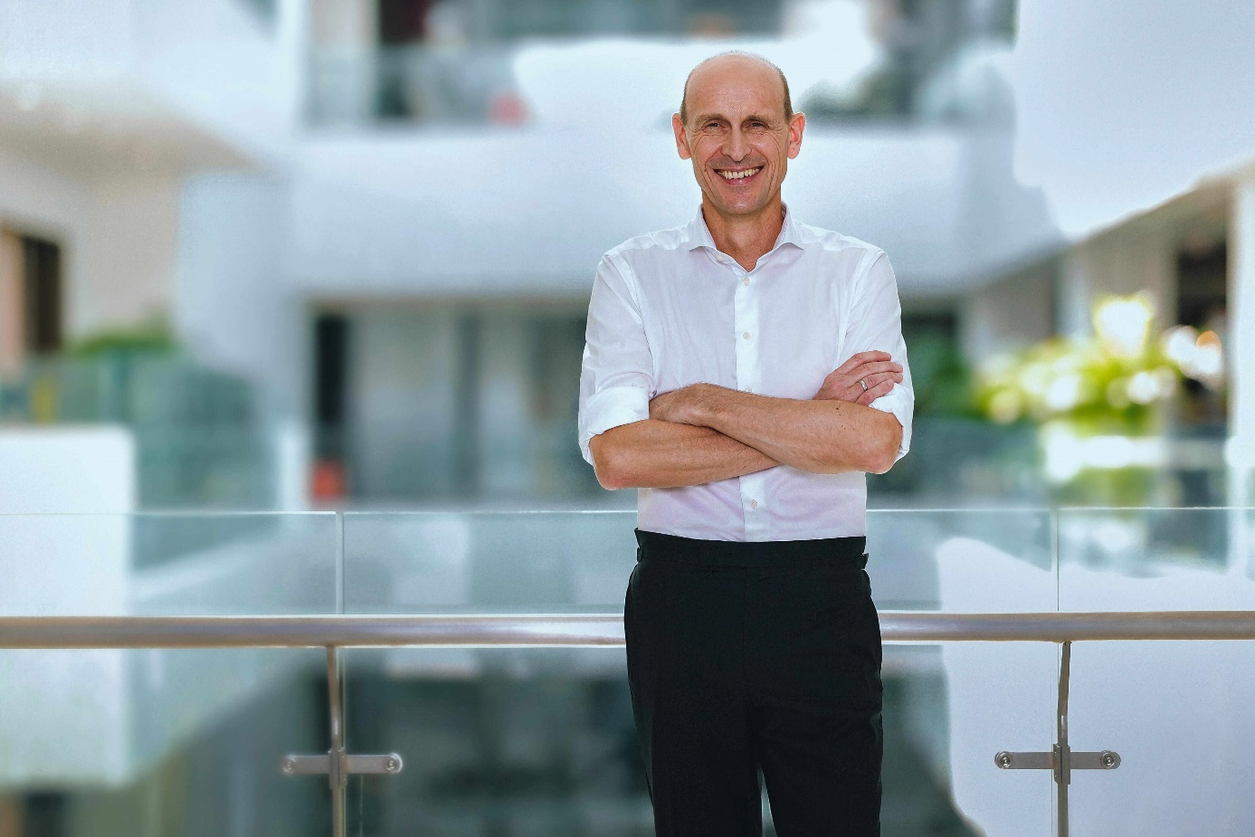

大众汽车集团（中国）董事长兼首席执行官贝瑞德（Ralf Brandstätter）

上汽集团总裁王晓秋表示：“奥迪汽车是上汽集团重要的战略合作伙伴之一。奥迪汽车拥有强大的高端车型产品定义、整车研发和工程技术能力，上汽集团智能电动创新技术行业领先，双方将通过此次合作携手‘技术赋能’上汽奥迪，全力支持合资品牌抢跑新赛道、抢抓新机遇。”

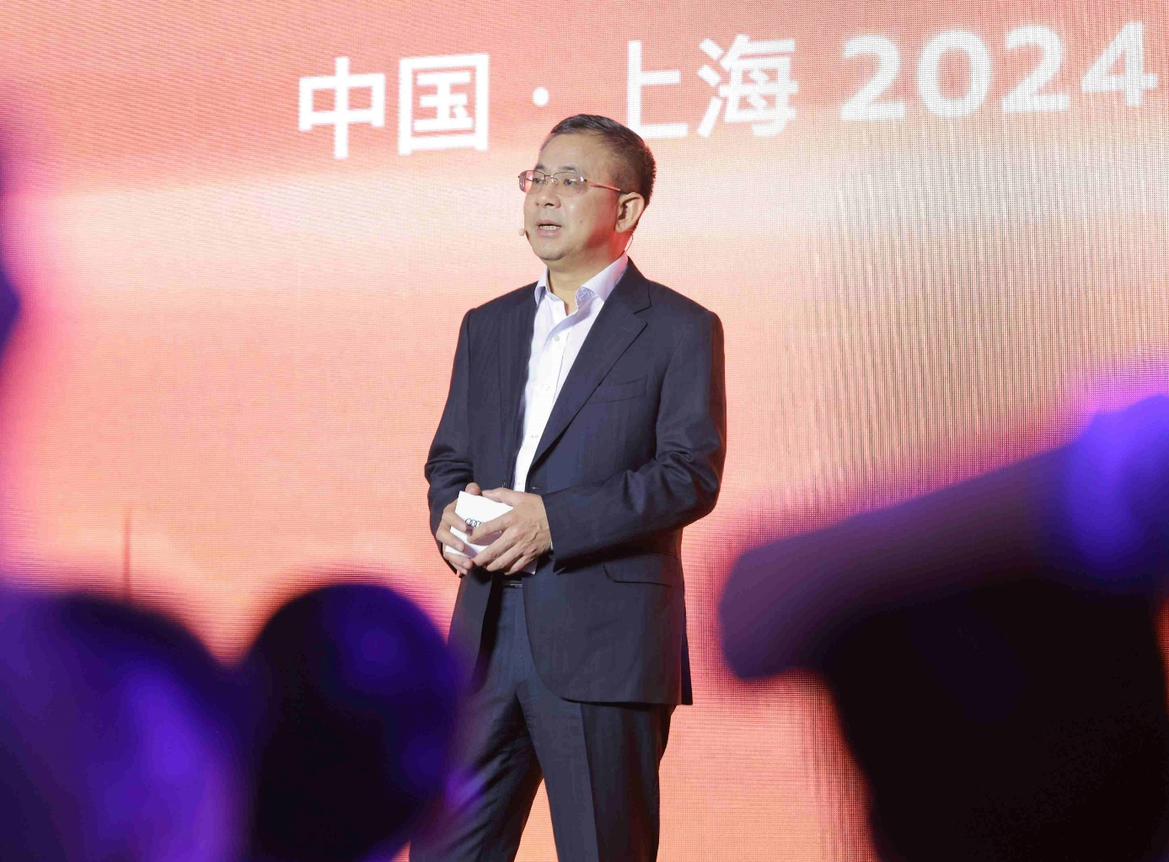

上汽集团总裁王晓秋

通过合作，奥迪将进一步扩展在华纯电动车型产品组合，加速在全球规模最大的汽车市场转型发展。首批三款纯电动车型将覆盖B级车和C级车细分市场，推动奥迪在华产品阵列迈上新台阶。这一合作模式使得奥迪产品上市周期大幅缩短超过30%，首款车型将于2025年上市。

基于此次合作的联合项目管理团队已经成立，来自奥迪的宋斐明（Fermín Soneira）将担任CEO，引领并推动合作落地。他此前是奥迪汽车股份公司A级到C级细分市场电动车型系列负责人，并在大众汽车集团拥有25年的工作经验。“这一联合项目彰显了‘美美与共 共启新篇’的合作精髓。我们将共同推进开发、采购、生产和销售等工作。”宋斐明表示，“随着双方倾注各自核心优势，我坚信奥迪将充分利用‘中国速度’和市场创新活力，持续塑造未来高端电动出行。”

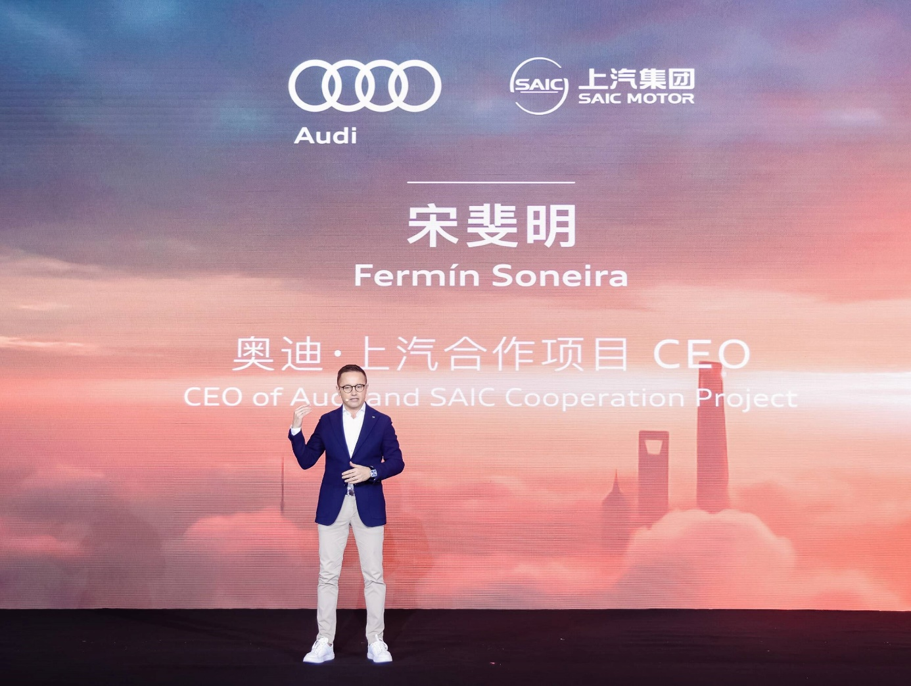

奥迪·上汽合作项目CEO宋斐明（Fermín Soneira）

凭借聚焦中国科技潮流引领者需求开发的高端产品和高端生态系统，奥迪将“突破科技 启迪未来”的品牌内核化为现实，并将在过去成功的坚实根基上，继续在中国这一全球规模最大、发展前景广阔的电动汽车市场取得稳步增长。

**奥迪（中国）企业管理有限公司**

祝苗 女士

电话： +86 10 6531 4283

E-mail:Miao.Zhu@audi.com.cn

如需更多媒体资料，请登录奥迪中国新闻中心：

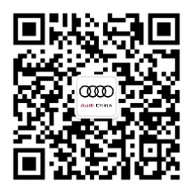

–完–

**关于奥迪**

奥迪集团凭借奥迪、宾利、兰博基尼、杜卡迪品牌，成为最成功的高端及超豪华汽车和摩托车制造商之一。奥迪集团的分支机构遍布全球100多个市场，并在全球12个国家设有21个生产基地。

奥迪品牌2023年的客户交付量为190万辆，宾利品牌的客户交付量达13,560辆，兰博基尼品牌的客户交付量达10,112辆，杜卡迪品牌摩托车的客户交付量达58,224辆。在2023财年，奥迪集团总销售收入为699亿欧元，营业利润为63亿欧元。2023年，奥迪集团在全球拥有超过87,000名员工，其中超过53,000人在德国总部。凭借品牌吸引力和众多新产品，奥迪集团正在系统性地向智能网联的可持续高端出行提供者转型。